



**المملكة العربية السعودية**

**وزارة التربية والتعليم**

**إدارة التربية والتعليم بمنطقة جازان**

**مدرسة ...........................**

|  |
| --- |
| **أسم الطالب :** |

**المادة : الفيزياء الصف : الثالث ثانوي الزمن : ساعتان ونصف ( الفصل الدراسي الأول الدور الأول) ( العام الدراسي 1433-1434هـ )**

|  |  |  |  |  |
| --- | --- | --- | --- | --- |
| **السؤال** | **س1** | **س2** | **س3** | **المجموع** |
| **الدرجة** |  |  |  |  |
| **المصحح** |  | | |  |
| **المراجع** |  | | |  |

السؤال الأول : **أ / ضع إشارة ☑ أمام الإجابة الصحيحة من الخيارات المعطاة:**  (درجة لكل فقرة)

|  |  |
| --- | --- |
| * **شحن جسم باستخدام شحنة أخرى دون حدوث تلامس** | * **تتوزع الشحنات على السطح الخارجي.** |
| **🞏 التوصل.**  **🞏 الحث .**  **🞏 الدلك.**  **🞏 التأريض.** | **🞏 لموصل الأجوف .**  **🞏 لموصل المنتظم المصمت .**  **🞏 لموصل غير المنتظم المصمت .**  **🞏 لجميع الموصلات دون النظر لشكلها .** |
| * **الشحنة الكهربائية صفة تطلق على .** | * **المعدل الزمني لتدفق الشحنات الكهربائية.** |
| **🞏 الإلكترون.**  **🞏 النيترون والبروتون.**  **🞏 البروتون.**  **🞏 الإلكترون والبروتون.** | **🞏 السعة .**  **🞏 المقاومة .**  **🞏 القدرة.**  **🞏 التيار.** |
| * **الموصلات التي تكون مقاومتها لتيار تساوي صفر .** | * **يعمل قاطع التفريغ الأرضي الخاطئ عند .** |
| **🞏 رديئة التوصيل.**  **🞏 الفلزات .**  **🞏 فائقة التوصيل.**  **🞏 أشباه الفلزات.** | **🞏 زيادة التيار .**  **🞏 زيادة فرق الجهد**  **🞏وجود مسار أخر للتيار**  **🞏 انقطاع التيار** |
| * **ما نوع التوصيل في الدائرة المبينة إمامك .** | * **كيف تكون قراءة الأميترات الثلاثة في الرسم** |
| **🞏 توازي .**  **🞏 توالي .**  **🞏 تقاطع .**  **🞏 مركبة.** | **🞏 الأول اكبر .**  **🞏 الثاني أكبر .**  **🞏 الثالث أكبر .**  **🞏 جميعها متساوية** |
| **➒ تحدد اتجاه المجال المغناطيسي لمغناطيس كهربائي** | * **أين يقع القطب المغناطيسي الجنوبي للأرض.** |
| **🞏 قاعدة اليد اليمنى الأولى .**  **🞏 قاعدة اليد اليمنى الثانية.**  **🞏 قاعدة اليد اليمنى الثالثة.**  **🞏 قاعدة اليد اليمنى الرابعة .** | **🞏 بالقرب القطب الجنوبي .**  **🞏 بالقرب من القطب الشمالي .**  **🞏 باتجاه المشرق .**  **🞏 باتجاه الغرب .** |

**ب/ ضع علامة ☑ أمام العبارة الصحيحة وعلامة 🗵 أمام العبارة الخاطئة :** (نص درجة لكل فقرة)

* **❶ تكون القوة المغناطيسية المؤثرة على السلك أكبر مايمكن عندما يكون السلك عمودي على اتجاه المجال المغناطيسي . [ ]**

**❷ يمكن أن تتقاطع خطوط المجال بالقرب من الشحنة الموجبة . [ ]**

**❸ أي نظام يؤول إلى الاتزان عندما تصبح طاقته أقل ما يمكن [ ].**

**❹ عملية نقل الطاقة تتم عند فروق جهد صغير عبر أسلاك نقل الطاقة . [ ]**

**❺ المجموع الكلي للتغيرات في الجهد يساوي صفر . [ ]** تابع بقية الأسئلة ☺

**❻ المادة التي تفقد الكترونات بعد الدلك تصبح سالبة الشحنة [ ] .**

13

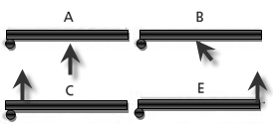

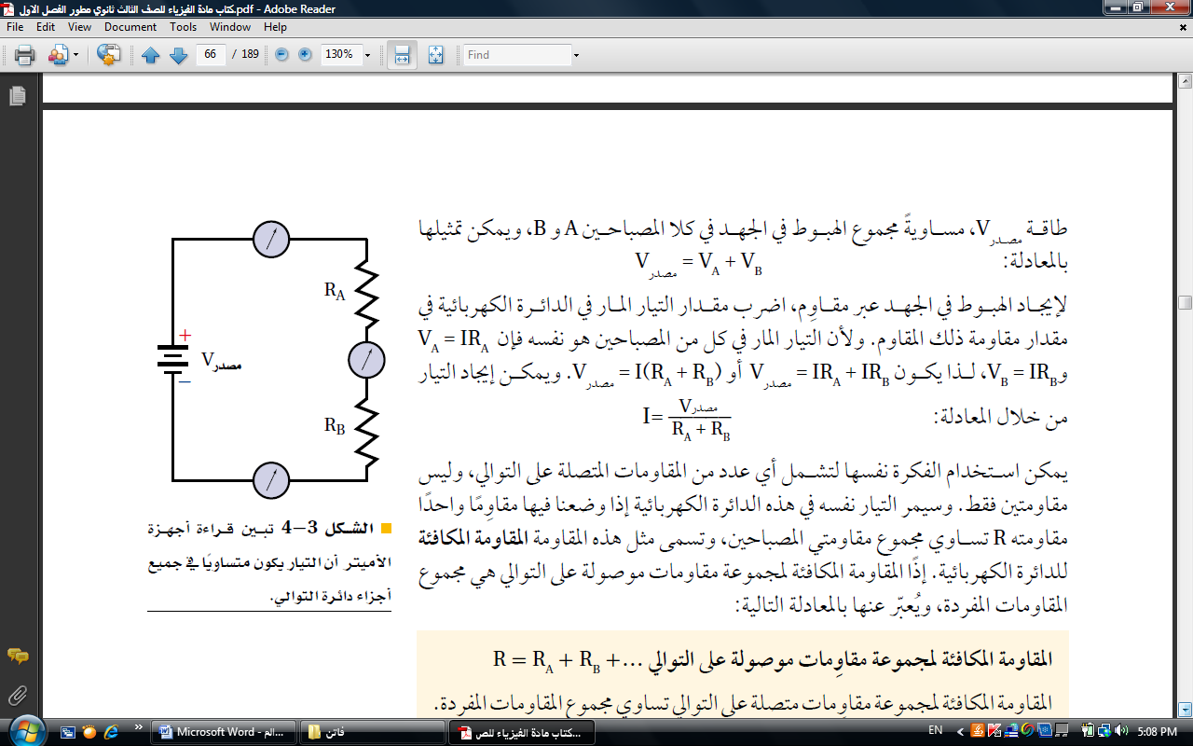

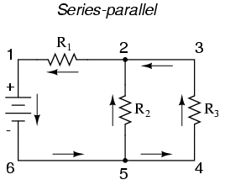

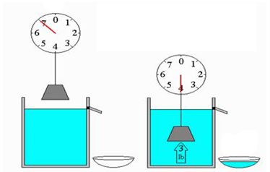

**السؤال الثاني : أ/ أكمل الفراغات بالمصطلح العلمي المناسب .** (درجة لكل فقرة)

## ❶............................ **تراكم الجسيمات المشحونة على سطوح الأجسام .**

## ➋............................ **النسبة بين الشغل المبذول لتحريك شحنة ومقدار تلك الشحنة .**

## ➌............................ **قطعة قصيرة من فلز تنصهر عندما يمر تيار كبير .**

## ➍............................ **عدد خطوط المجال المغناطيسي التي تخترق السطح .**

## **.** ➎............................ **دائرة توالي تستخدم لإنتاج مصدر جهد بالقيمة المطلوبة .**

## ➏............................ **السطح الذي لا يوجد فرق جهد بين جميع نقاطه .**

ــــــــــــــــــــــــــــــــــــــــــــــــــــــــــــــــــــــــــــــــــــــــــــــــــــــــــــــــــــــــــــــــــــــــــــــــــــــــــــــــــــــــــــــــــــ

**ب /** ما هو وجه التشابه والاختلاف بين تجربة اورستد وتجربة فاراداي **؟** (نص درجة لكل فقرة)

|  |  |  |
| --- | --- | --- |
|  | تجربة اورستد | تجربة فارداي |
| التشابه |  | |
| الأختلاف |  |  |

ــــــــــــــــــــــــــــــــــــــــــــــــــــــــــــــــــــــــــــــــــــــــــــــــــــــــــــــــــــــــــــــــــــــــــــــــــــــــــــــــــــــــــــــــــــ

**ج/ تتحرك قطعة حديد سلكية إلى أسفل بين قطبي مغناطيس كما هو موضح بالرسم.** (نص درجة لكل فقرة)

ما هو اتجاه التيار الحثي المتولد ؟

ــــــــــــــــــــــــــــــــــــــــــــــــــــــــــــــــــــــــــــــــــــــــــــــــــــــــــــــــــــــــــــــــــــــــــــــــــــــــــــــــــــــــــــــــــــد/ **يستخدم المخطط المبين الجلفانومتر إلى نوع من الأجهزة .** (نص درجة لكل فقرة)

**➊ما أسم هذا الجهاز ؟..............................**

**➋ماذا نسمي المقاومة المبينة في المخطط ؟..............................**

ــــــــــــــــــــــــــــــــــــــــــــــــــــــــــــــــــــــــــــــــــــــــــــــــــــــــــــــــــــــــــــــــــــــــــــــــــــــــــــــــــــــــــــــــــــ**و/ ماهي استخدامات الأجهزة التالية ؟** ( درجة لكامل الفقرة)

|  |  |
| --- | --- |
| الجهاز | استخدامة |
| **المولد الكهربائي** |  |
| **الفولت ميتر** |  |
| **الكشاف الكهربائي** |  |
| **الجلفانومتر** |  |
| **المكثف** |  |

12

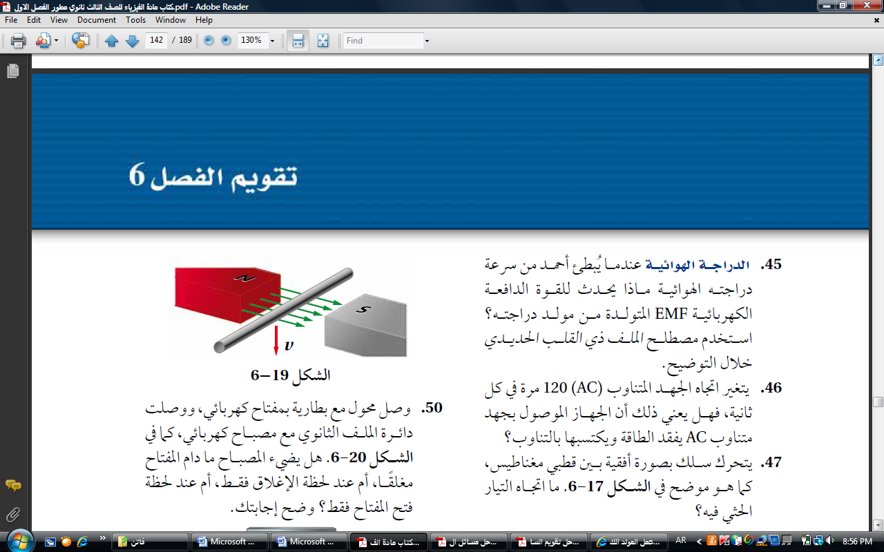

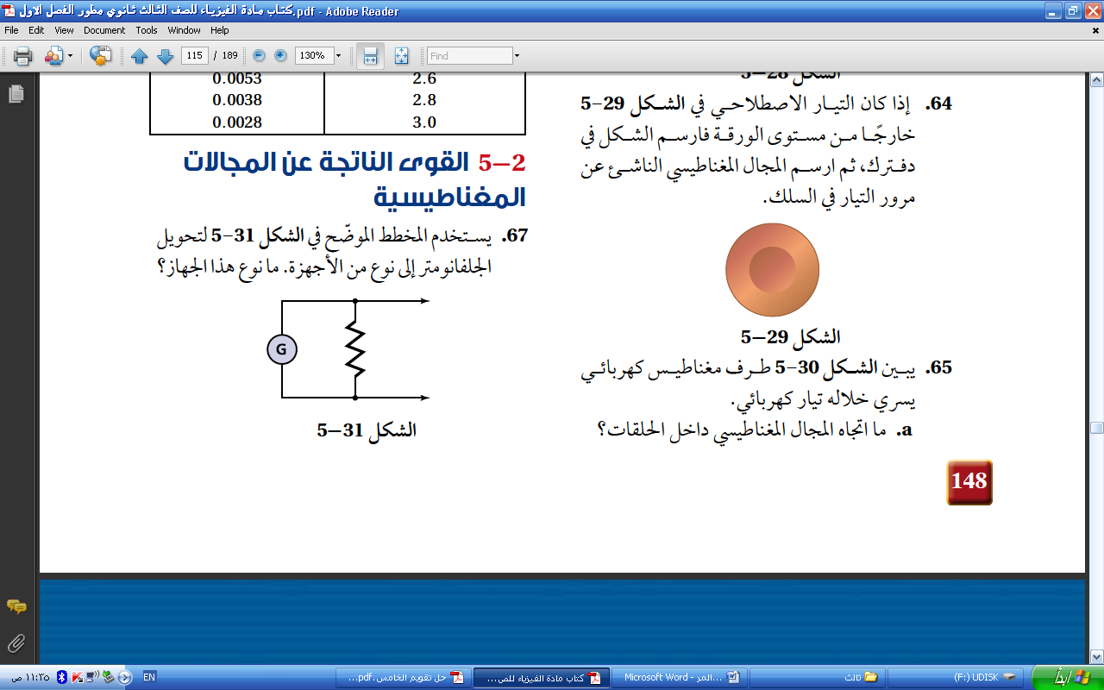

تابع بقية الأسئلة ☺

5

**السؤال الثالث :** ( درجة لكامل الفقرة)

أ/**سلك مستقيم يحمل تيار كهربائي شدته 5A وموضوع عموديا في مجال مغناطيسي منتظم فإذا كانت القوة في جزء من السلك**

**طوله 0.10m تساوي 20N فاحسب شدة المجال المغناطيسي ؟**

ــــــــــــــــــــــــــــــــــــــــــــــــــــــــــــــــــــــــــــــــــــــــــــــــــــــــــــــــــــــــــــــــــــــــــــــــــــــــــــــــــــــــــــــــــــ

**ب/ وصلت ثلاث مقاومات مقدارها 120Ω و 60Ω و 40Ω على التوازي مع بطارية جهدها 12V .** (درجة لكل فقرة)

**أحسب مقدار .**

|  |  |  |
| --- | --- | --- |
| **➊ المقاومة المكافئة؟** | **➋ التيار المار في كل مقاومة ؟** | **➌التيار الكلي المار في الدائرة؟** |
|  |  |  |

**ج/قيس مجال كهربائي في الهواء باستخدام شحنة اختبار موجبة مقدارها 3×10-6 C .** ( درجة لكامل الفقرة)

**فتأثرت هذه الشحنة بقوة مقدارها 0.12 N في اتجاه يميل بزاوية 15° شمال الشرق. ما مقدار شدة المجال الكهربائي عند موقع شحنة الاختبار ؟**